Laporan
Praktikum 1
Mata Kuliah: Teknik Pemrograman
Oleh:



Nama : Arkan Ramadhan Nugraha
NIM : 241524033
Kelas : 1B-TI4

Daftar Isi

Laporan Praktikum 1
Daftar Isi i
BAB I TUJUAN 1
BAB II PENGERJAAN SOAL 2
2.1. Setup Software Environment 2
2.2. Using Notepad and Command Line Tools 2
2.3. Using an Integrated Developoment Environment 3
2.4. Soal Analisis 1 3
2.5. Soal Analisis 2 5
BAB III TEMUAN (LESSON LEARNED) 7

BAB I TUJUAN

Tujuan dari latihan ini yaitu:
- Mahasiswa dapat Mengenali mata kuliah Pemrograman Berorientasi Obyek.
- Mahasiswa dapat mengenali dan menyebutkanTeknologi saat ini yang menggunakan penerapan Pemrograman Berorientasi Object.
- Mahasiswa dapat melakukan setup Software environment.
- Mahasiswa dapat menganalisis input proses dan output yang dihasilkan potongan source code kasus yang dikatikan dengan konsep pada mata kuliah DDP.

BAB II PENGERJAAN SOAL

2.1. Setup Software Environment
- Tugas
  - Install Java Development Kit (JDK)
  - Setting up JDK
    - Ikuti petunjuk pada 2.1.2 Setting up JDK
  - Test pada command prompt Java -version
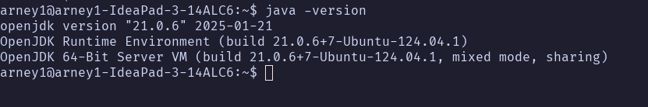
- Screenshot Hasil Akhir Program

2.2. Using Notepad and Command Line Tools
- Screenshot Hasil Akhir Program
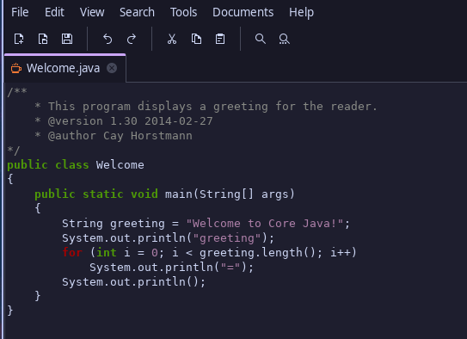

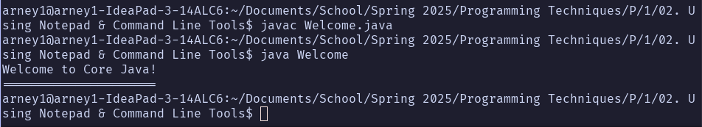
2.3. Using an Integrated Developoment Environment
    - Menggunakan VSCodium (https://vscodium.com/)
    - Screenshot Hasil Akhir Program
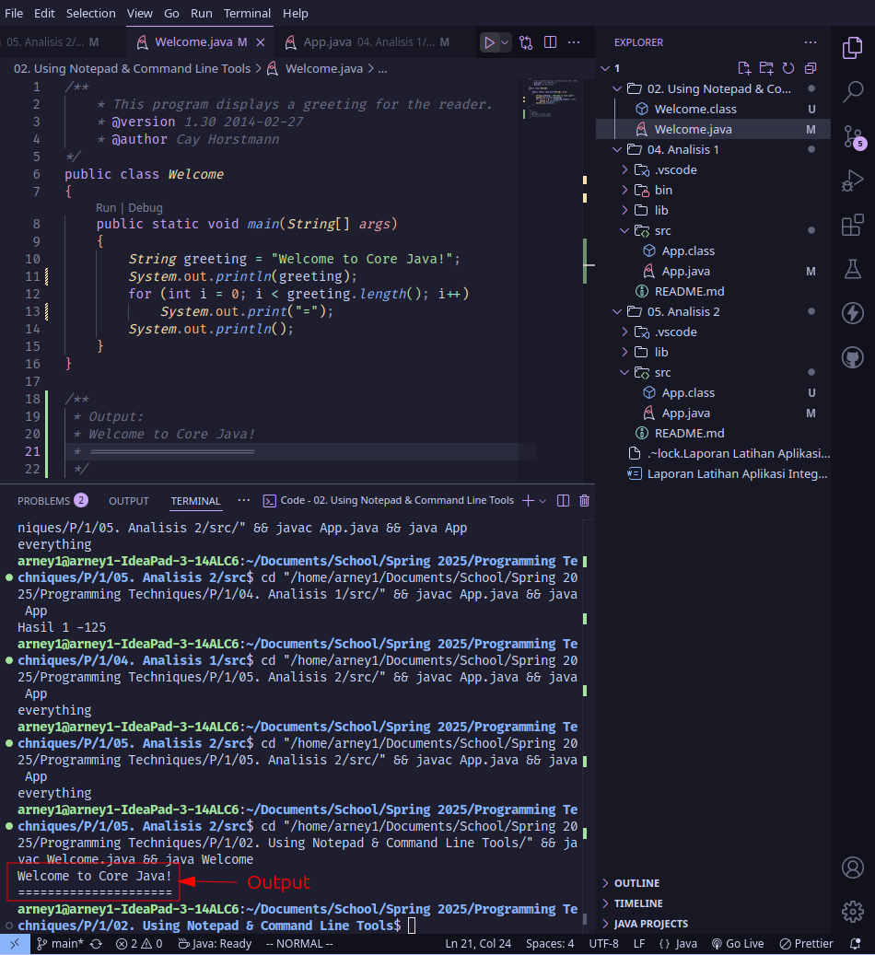

2.4. Soal Analisis 1
    - Screenshot Hasil Akhir Program
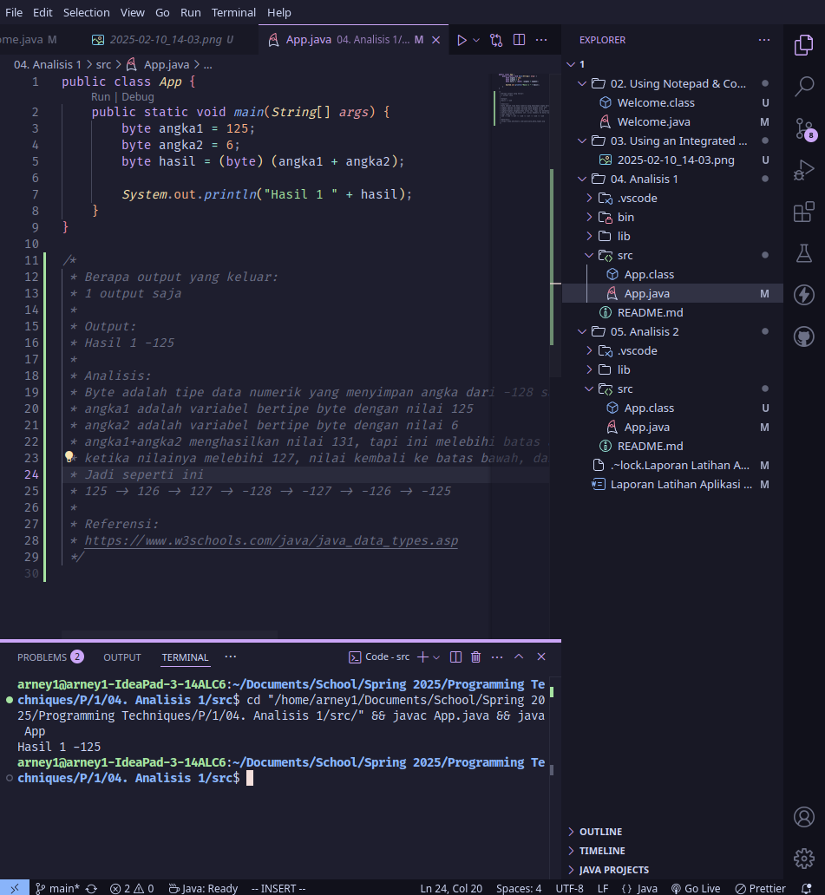
    - Jawaban Soal
      - Berapa output yang keluar?
        - Satu output, yaitu “Hasil 1 -125”
      - Tuliskan alasan dan referensinya
        - Byte adalah tipe data numerik yang menyimpan angka dari -128 sampai 127. angka1 adalah variabel bertipe byte dengan nilai 125. angka2 adalah variabel bertipe byte dengan nilai 6. angka1+angka2 menghasilkan nilai 131, tapi ini melebihi batas atas tipe data byte, sehingga terjadi overflow. ketika nilainya melebihi 127, nilai kembali ke batas bawah, dan operasi tetap berlanjut. Jadi seperti ini:
125 -> 126 -> 127 -> -128 -> -127 -> -126 -> -125
        - Referensi:
          - https://www.w3schools.com/java/java_data_types.asp

2.5. Soal Analisis 2
- Screenshot Hasil Akhir Program
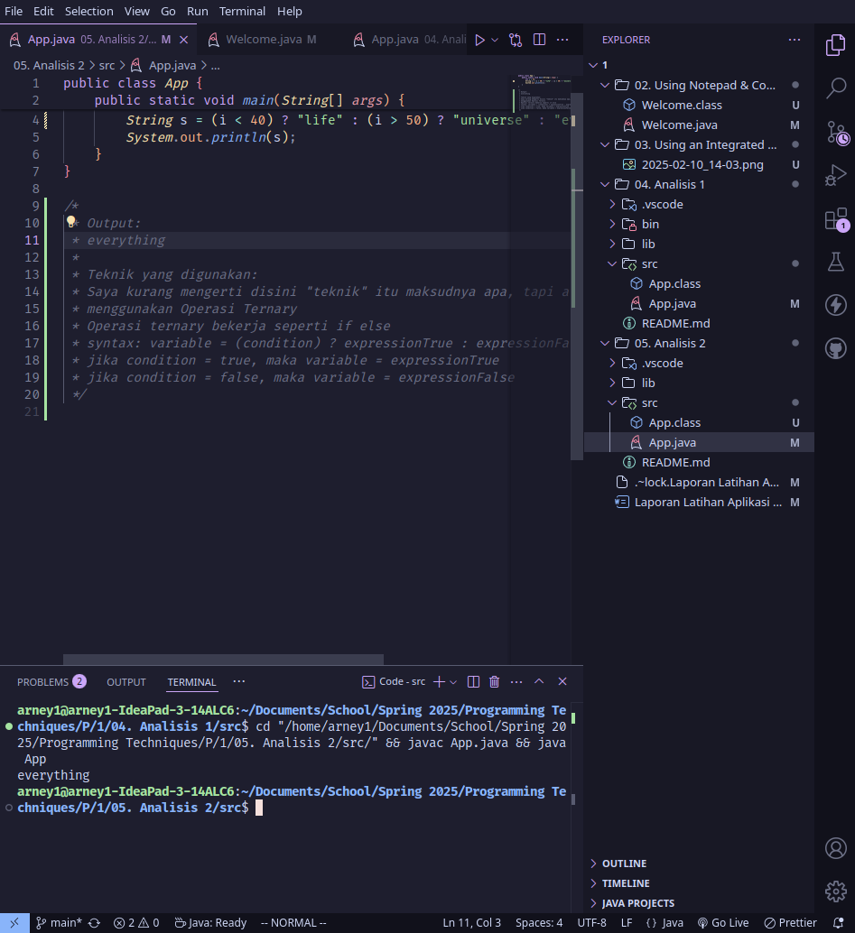
- Jawaban Soal
  - Bagaimana output setelah dijalankan
    - “everything”
  - Teknik yang digunakan
    - Algoritma ini menggunakan Operasi Ternary. Operasi ternary bekerja seperti if else. Syntax:
variable = (condition) ? expressionTrue : expressionFalse
Jika condition = true, maka variable = expressionTrue. Jika condition = false, maka variable = expressionFalse

BAB III TEMUAN (LESSON LEARNED)

- Operasi Ternary, untuk mempersingkat algoritma if-else, tetapi menurut saya ini membuat kode susah dibaca.
- Di Java, ketika nilai melampaui batas atas tipe data (overflow), maka nilai kembali ke batas bawah, dan operasi tetap berlanjut

